AIM-reflectie op voorbije periode

Tijdens het werkplekleren heb ik veel bijgeleerd. Zo heb ik leren samenwerken met klasgenoten tijdens de verschillende groepsopdrachten. Daarnaast hebben de KISS- en LEM-test ervoor gezorgd dat ik mezelf beter heb leren kennen op professioneel vlak. Door deze ervaringen en de opgedane inzichten ben ik er nu van overtuigd dat mijn toekomst en passie binnen web development liggen."
REFLECTIEMODEL AIM (Agile Insight Mentor)


Het maken van het portfolio was een leerzame ervaring. Daarnaast boden de presentaties van de bedrijven waardevolle inzichten. De presentatie van de oud-student heeft me uiteindelijk geholpen om de knoop door te hakken en voor de specialisatie Web te gaan."


Het maken van het dashboard lag mij minder goed. Gaandeweg merkte ik dat ik met het design de verkeerde richting was ingeslagen, waardoor het eindresultaat niet werd zoals ik had gehoopt.


De afgelopen periode van Werkplekleren was voor mij erg verhelderend. Het meest waardevolle moment was de presentatie van de oud-student; dit gaf voor mij de doorslag om definitief voor de richting Web te kiezen. Ook de sessies met de gastsprekers van verschillende bedrijven waren zeer leerzaam en gaven een goed beeld van de praktijk.
Daarnaast heb ik belangrijke lessen geleerd over mijn eigen proces. Waar ik het maken van mijn portfolio erg leuk vond, merkte ik bij het dashboard dat design me minder goed ligt. Ik ben daar qua ontwerp de verkeerde richting uitgegaan. Dit inzicht neem ik mee naar de rest van mijn studie: ik wil me focussen op mijn sterke punten in webontwikkeling, maar tegelijkertijd eerder om feedback vragen bij onderdelen die me minder goed liggen.



Mijn persoonlijk succes tijdens Werkplekleren is het maken van mijn portfolio. Ik vond het erg leuk om hieraan te werken en ik ben trots op het resultaat dat ik heb neergezet. Het geeft me een goed gevoel dat ik mijn werk nu op een professionele manier kan presenteren.
Daarnaast heeft de oud-student die kwam spreken de meeste indruk op me gemaakt. Zijn verhaal was zo herkenbaar en inspirerend dat het voor mij de doorslag gaf om definitief de knoop door te hakken en voor de richting Web te kiezen. Dit gaf me de motivatie en duidelijkheid die ik nodig had voor mijn verdere studie.

Wat neem ik mee naar WPL2?

Vul minstens 1 en maximum 3 kernkwadranten in. (Uitleg over kernkwadranten heb je gekregen tijdens de lessen POP -> Kernkwadranten). Baseer je hierbij op je ervaringen tijdens de afgelopen periode van Werkplekleren 1. Deze kernkwadranten kunnen je helpen bepalen aan welke soft skills je kan werken tijdens Werkplekleren 2. Onder de ingevulde kernkwadranten motiveer je de keuze voor jouw kernkwadranten door te antwoorden op de vragen.
Valkuil:
Kernkwaliteit:
Allergie: snel content
Uitdaging: mezelf blijven pushen

Valkuil:
Kernkwaliteit:
Allergie: paniek
Uitdaging: rustig blijven

Valkuil:
Kernkwaliteit:
Allergie:
Uitdaging:

Welke talenten/kwaliteiten bezit ik vandaag en heb ik kunnen toepassen tijdens Werkplekleren? Welke talenten zou ik nog meer kunnen inzetten tijdens Werkplekleren?

Hoe zit het met mijn valkuilen? Wat gaat nog niet zo goed en waarom?

Wat zijn verbeterpunten of uitdagingen voor mezelf? Wat kan ik concreet doen om dit aan te pakken? Welke hulp zou welkom zijn? Wat kan ik vragen aan mijn lectoren?

Wat wil ik nog meer bijleren tijdens WPL 2? Op welk vlak wil en kan ik mezelf nog verder ontwikkelen?

Reflectie over X-factor
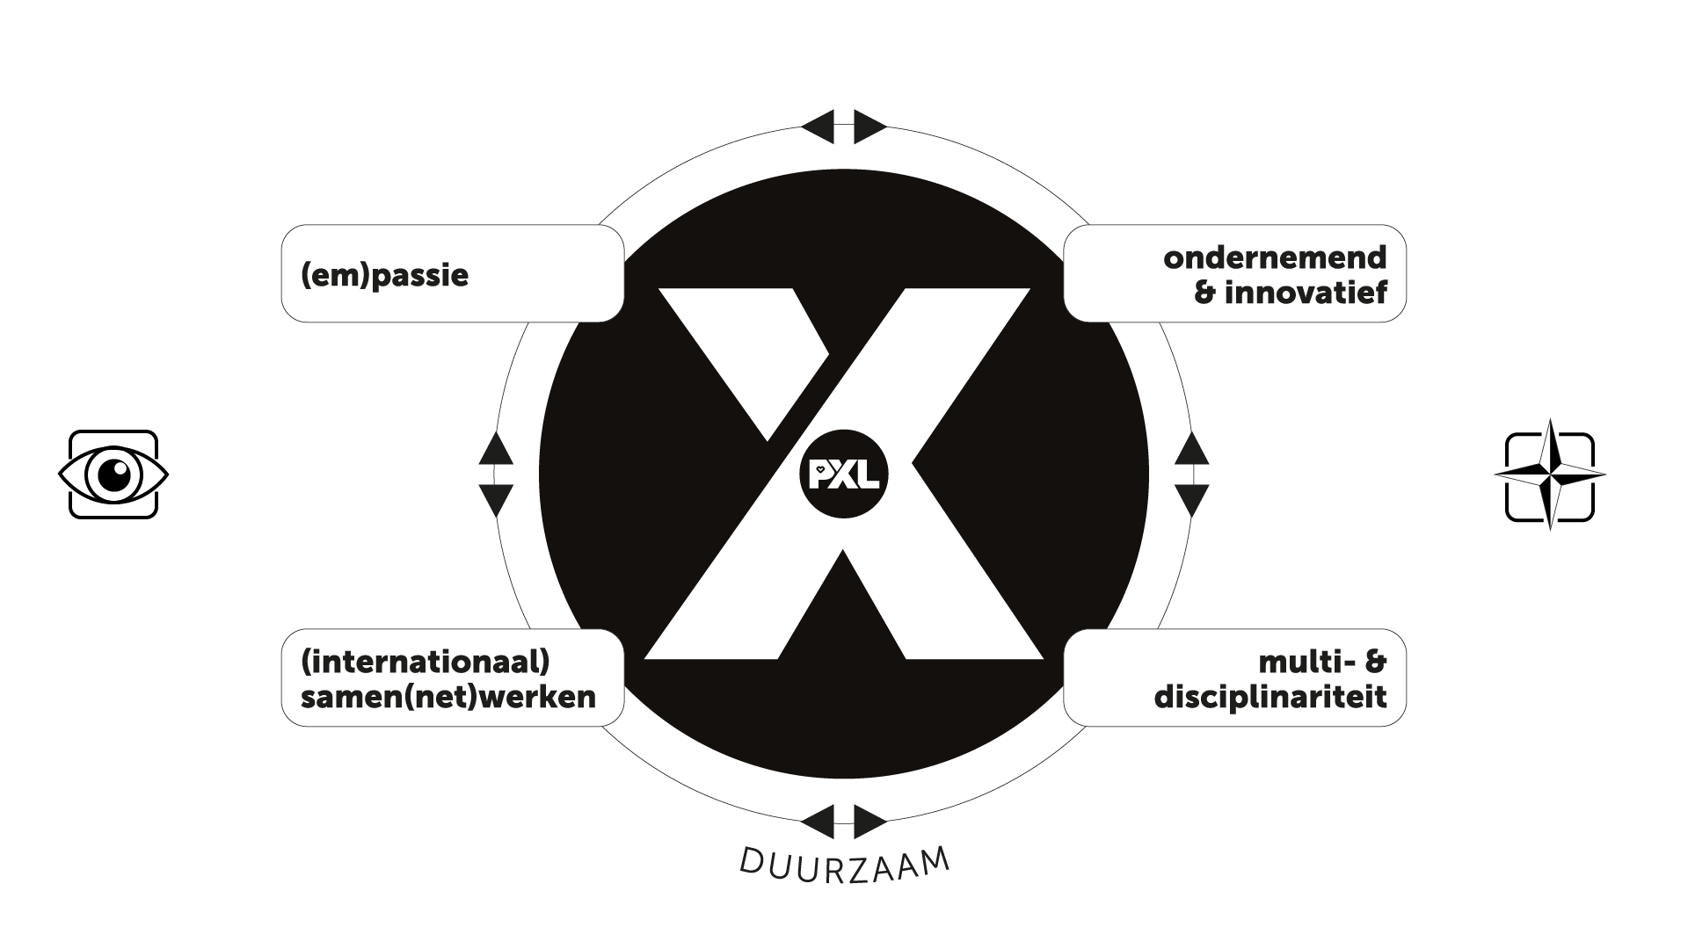

Link je werkzaamheden / taken van het afgelopen semester (zowel WPL als andere opleidingsonderdelen) aan de vier ‘beentjes’ van de X-factor. Geef hierbij concrete voorbeelden. Je mag dit creatief en visueel voorstellen, zolang het duidelijk is dat elk onderdeel van de X-factor aan bod komt en welke voorbeelden bij welk onderdeel van de X-factor horen.
Meer uitleg nodig over de X-factor en de verschillende onderdelen? Bekijk het online leerpad.

